Welche Früchte isst Du?

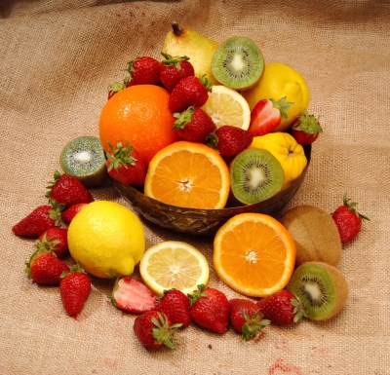
(FreeDigitalPhotos.net)

Diese Woche habe ich eine/-n _________________und eine/-n _____________

_______________ gegessen.

Meine Lieblingsfrucht ist die / der _________________________

Ich mag auch gerne ____________________________________

Zuhause, in unserem Garten, haben wir: _______________________________

_____________________________________________________________

In unserer Region kenne ich jemanden, der hat in seinem (Obst-) Garten ______

________________________________________________________________

